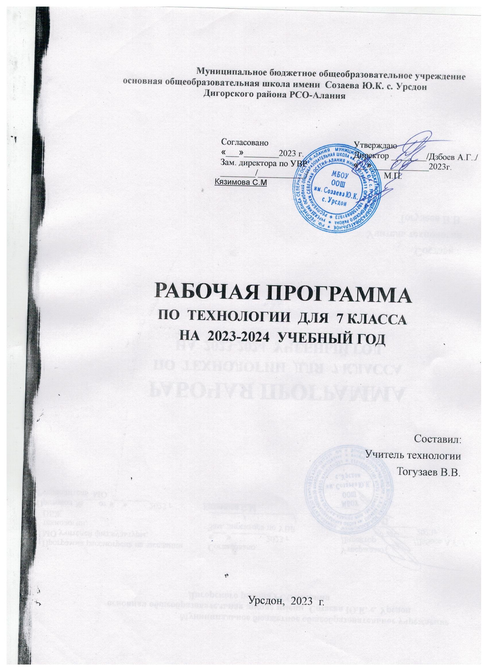

Рабочая программа по технологии
7 класс

Пояснительная записка.

Рабочая программа по Технологии для 7 класса (мальчики) составлена на основе:
- Федерального закона №273-ФЗ «Об образовании в Российской Федерации».
- Федерального государственного образовательного стандарта среднего общего образования, утверждённого приказом Министерства образования и науки РФ от 17 мая 2012г. № 413 с изменениями от 31.12.2015г. № 1578
- Примерной программы по Технологии 7 класс автор В.М. Казакевич

Учебник: Технология «Технический труд» по редакцией Казакевича В.М. 7 класс.

Программа рассчитана на 2 часа в неделю, всего 68 часов и соответствует федеральному государственному образовательному стандарту основного общего образования.

Планируемые результаты освоения предмета «Технология» 7 класс.
Личностные результаты освоения обучающимися предмета «Технология» в основной школе:
- воспитание российской гражданской идентичности: патриотизма, уважения к Отечеству, прошлое и настоящее многонационального народа России; осознание своей этнической принадлежности, знание истории, языка, культуры своего народа, своего края, основ культурного наследия народов России и человечества; усвоение гуманистических, демократических и традиционных ценностей многонационального российского общества; воспитание чувства ответственности и долга перед Родиной;
- формирование ответственного отношения к учению, готовности и способности, обучающихся к саморазвитию и самообразованию на основе мотивации к обучению и познанию, осознанному выбору и построению дальнейшей индивидуальной траектории образования на базе ориентировки в мире профессий и профессиональных предпочтений, с учетом устойчивых познавательных интересов, а также на основе формирования уважительного отношения к труду, развития опыта участия в социально значимом труде;
- формирование целостного мировоззрения, соответствующего современному уровню развития науки и общественной практики, учитывающего социальное, культурное, языковое, духовное многообразие современного мира;
- формирование осознанного, уважительного и доброжелательного отношения к другому человеку, его мнению, мировоззрению, культуре, языку, вере, гражданской позиции, к истории, культуре, религии, традициям, языкам, ценностям народов России и народов мира; готовности и способности вести диалог с другими людьми и достигать в нем взаимопонимания;
- освоение социальных норм, правил поведения, ролей и форм социальной жизни в группах и сообществах, включая взрослые и социальные сообщества; участие в школьном самоуправлении и общественной жизни в пределах возрастных компетенций с учетом региональных, этнокультурных, социальных и экономических особенностей;
- развитие морального сознания и компетентности в решении моральных проблем на основе личностного выбора, формирование нравственных чувств и нравственного поведения, осознанного и ответственного отношения к собственным поступкам;

формирование коммуникативной компетентности в общении и сотрудничестве со сверстниками, детьми старшего и младшего возраста, взрослыми в процессе образовательной, общественно полезной, учебно- исследовательской, творческой и других видов деятельности;
- формирование ценности здорового и безопасного образа жизни; усвоение правил индивидуального и коллективного безопасного поведения в чрезвычайных ситуациях, угрожающих жизни и здоровью людей, правил поведения на транспорте и на дорогах;
- формирование основ экологической культуры, соответствующей современному уровню экологического мышления, развитие опыта экологически ориентированной рефлексивно-оценочной и практической деятельности в жизненных ситуациях;
- осознание значения семьи в жизни человека и общества, принятие ценности семейной жизни, уважительное и заботливое отношение к членам своей семьи;
- развитие эстетического сознания через освоение художественного наследия народов России и мира, творческой деятельности эстетического характера.
- формирование целостного мировоззрения, соответствующего современному уровню развития науки и общественной практики; проявление познавательной активности в области предметной технологической деятельности;
- формирование ответственного отношения к учению, готовности и способности, обучающихся к саморазвитию и самообразованию на основе мотивации к обучению и познанию; овладение элементами организации умственного и физического труда;
- самооценка умственных и физических способностей при трудовой деятельности в различных сферах с позиций будущей социализации и стратификации;
- развитие трудолюбия и ответственности за результаты своей деятельности; выражение желания учиться для удовлетворения перспективных потребностей;
- формирование коммуникативной компетентности в общении и сотрудничестве со сверстниками;

- умение общаться при коллективном выполнении работ или проектов с учётом общности интересов и возможностей членов трудового коллектива;
- проявление технико-технологического и экономического мышления при организации своей деятельности;
- выражение желание учиться и трудиться в промышленном производстве для удовлетворения текущих и перспективных потребностей;
- самооценка готовности к предпринимательской деятельности в сфере технологий, к рациональному ведению домашнего хозяйства;

Метапредметные результаты:
- умение самостоятельно определять цели своего обучения, ставить и формулировать для себя новые задачи в учебе и познавательной деятельности, развивать мотивы и интересы своей познавательной деятельности;
- умение самостоятельно планировать пути достижения целей, в том числе альтернативные, осознанно выбирать наиболее эффективные способы решения учебных и познавательных задач;
- умение соотносить свои действия с планируемыми результатами, осуществлять контроль своей деятельности в процессе достижения результата, определять способы действий в рамках предложенных условий и требований, корректировать свои действия в соответствии с изменяющейся ситуацией;
- умение оценивать правильность выполнения учебной задачи, собственные возможности ее решения;
- владение основами самоконтроля, самооценки, принятия решений и осуществления осознанного выбора в учебной и познавательной деятельности;
- умение определять понятия, создавать обобщения, устанавливать аналогии, классифицировать, самостоятельно выбирать основания и критерии для классификации, устанавливать причинно-следственные связи, строить логическое рассуждение, умозаключение (индуктивное, дедуктивное и по аналогии) и делать выводы;
- умение осознанно использовать речевые средства в соответствии с задачей

коммуникации для выражения своих чувств, мыслей и потребностей; планирования и регуляции своей деятельности; владение устной и письменной речью, монологической контекстной речью;
- формирование и развитие компетентности в области использования информационно-коммуникационных технологий (далее ИКТ- компетенции); развитие мотивации к овладению культурой активного пользования словарями и другими поисковыми системами;
- формирование и развитие экологического мышления, умение применять его в познавательной, коммуникативной, социальной практике и профессиональной ориентации.
Культура труда включает планирование и организацию трудового процесса, как репродуктивного, так и творческого;
выбор инструментов и оборудования, организацию рабочего места, обеспечение безопасности труда, технологической и трудовой дисциплины, контроль качества продукции, необходимые для выполнения социальных функций труженика.
В процессе организации классно-урочной системы, на основе модульного подхода структурирования содержания учебного материала (разделы), необходимо акцентировать внимание обучающихся на соблюдение требований здоровьесберегающих ресурсов: безопасные приемы работы при работе с различными инструментами, материалами, бытовой техникой, компьютером, соблюдение правил личной гигиены.
- самостоятельное определение цели своего обучения, постановка и формулировка для себя новых задач в учёбе и познавательной деятельности;
- алгоритмизированное планирование процесса познавательно-трудовой деятельности;
- определение адекватных имеющимся организационным и материально- техническим условиям способов решения учебной или трудовой задачи на основе заданных алгоритмов;
- комбинирование известных алгоритмов технического и технологического творчества в ситуациях, не предполагающих стандартного применения одного из них; поиск новых решений возникшей технической или организационной проблемы;
- выявление потребностей, проектирование и создание объектов, имеющих потребительную стоимость; самостоятельная организация и выполнение различных творческих работ по созданию изделий и продуктов;

- виртуальное и натурное моделирование технических объектов, продуктов и технологических процессов; проявление инновационного подхода к решению учебных и практических задач в процессе моделирования изделия или технологического процесса;
- осознанное использование речевых средств в соответствии с задачей коммуникации для выражения своих чувств, мыслей и потребностей; планирование и регуляция своей деятельности; подбор аргументов, формулирование выводов по обоснованию технико-технологического и организационного решения; отражение в устной или письменной форме результатов своей деятельности;

- осознание роли техники и технологий для прогрессивного развития общества; формирование целостного представления о техносфере, сущности технологической культуры и культуры труда; уяснение социальных и экологических последствий развития технологий промышленного и сельскохозяйственного производства, энергетики и транспорта;
- овладение методами учебно-исследовательской и проектной деятельности, решения творческих задач, моделирования, конструирования и эстетического оформления изделий, обеспечения сохранности продуктов труда;
- овладение средствами и формами графического отображения объектов или процессов, правилами выполнения графической документации;
- формирование умений устанавливать взаимосвязь знаний по разным учебным предметам для решения прикладных учебных задач;
- развитие умений применять технологии представления, преобразования и использования информации, оценивать возможности и области применения средств и инструментов ИКТ в современном производстве или сфере обслуживания;
- формирование представлений о мире профессий, связанных с изучаемыми технологиями, их востребованности на рынке труда.
Предметные результаты:

Индустриальные технологии. Технологии обработки конструкционных и поделочных материалов

Выпускник научится:
  - находить в учебной литературе сведения, необходимые для конструирования объекта и осуществления выбранной технологии;
  - читать технические рисунки, эскизы, чертежи, схемы;
  - выполнять в масштабе и правильно оформлять технические рисунки и эскизы разрабатываемых объектов;
  - осуществлять технологические процессы создания или ремонта материальных объектов.
Выпускник получит возможность научиться:
  - грамотно пользоваться графической документацией и технико- технологической информацией, которые применяются при разработке, создании и эксплуатации различных технических объектов;
  - осуществлять технологические процессы создания или ремонта материальных объектов, имеющих инновационные элементы.

Электротехника
Выпускник научится:
  - разбираться в адаптированной для школьников технико-технологической информации по электротехнике и ориентироваться в электрических схемах, которые применяются при разработке, создании и эксплуатации электрифицированных приборов и аппаратов, составлять простые электрические схемы цепей бытовых устройств и моделей;
  - осуществлять технологические процессы сборки или ремонта объектов, содержащих электрические цепи с учетом необходимости экономии электрической энергии.
Выпускник получит возможность научиться:
  - составлять электрические схемы, которые применяются при разработке электроустановок, создании и эксплуатации электрифицированных приборов и аппаратов, используя дополнительные источники информации (включая Интернет):

  - осуществлять процессы сборки, регулировки или ремонта объектов, содержащих электрические цепи с элементами электроники и автоматики.

Технологии исследовательской, опытнической и проектной деятельности
Выпускник научится:
  - планировать и выполнять учебные технологические проекты: выявлять и формулировать проблему, обосновать цель проекта, конструкцию изделия, сущность итогового продукта или желаемого результата; планировать этапы выполнения работ; составлять технологическую карту изготовления изделия; выбирать средства реализации замысла, осуществлять технологический процесс; контролировать ход и результаты выполнения проекта;
  - представлять результаты выполненного проекта: пользоваться основными видами проектной документации; готовить пояснительную записку к проекту; оформлять проектные материалы; представлять проект к защите.
Выпускник получит возможность научиться:
  - организовывать и осуществлять проектную деятельность на основе установленных норм и стандартов, на основе поиска новых технологических решений, планировать и организовывать технологический процесс с учетом имеющихся ресурсов и условий;
  - осуществлять презентацию, экономическую и экологическую оценку проекта, давать примерную оценку цены произведенного продукта как товара на рынке; разрабатывать вариант рекламы для продукта труда.

Содержание программы 7 класс
Технология обработки древесины. 19 часов Основные понятия (теоретические)
Эксплуатационные свойства древесины (усушка, коробление, растрескивание, плесневение, гниение и др.). Правила эксплуатации изделий из

древесины, способы поддерживания их функционального состояния в помещениях и на открытом воздухе. Зависимость технологических свойств от рода древесины и её состояния (влажность, свилеватость, сучковатость, скалываемость и др.) Чертежи сложных изделий, разрезы и сечения на чертежах. операционная технологическая карта на изготовление изделия.
Основные приемы точения наружных поверхностей на станке.
Клей и их свойства. Подготовка клеев для выполнения соединений.
Способы отделки изделий: нанесение прозрачных и непрозрачных покрытий, тонирование древесины. Художественное выпиливание, выжигание и резьба.
Правила безопасной работы.
Способы получения деталей на токарном станке. Пороки древесины.
Виды соединений деталей различной формы изделий. Способы соединений.

Практические
Описание функциональных свойств будущего изделия.
Проектирование изделий. Выполнение технических рисунков и чертежей. Составление маршрутных карт.
Изготовление деталей призматической формы.
Подготовка токарного станка и его технологической оснастки к работе. Точение деталей в соответствии с техническим рисунком.
Соблюдение правил безопасной работы.
Художественная обработка древесины.
Изготовление шипов на соединяемых деталях и их подгонка.
Подготовка клеев и сборка изделия на клею.
Сверлений отверстий на сверлильном станке. Использование кондукторов и шаблонов при выполнении токарных и сверлильных работ.
Сборка изделий с применением современных методов соединения
деталей.

Технология обработки металла. 26 часов Основные понятия (теоретические)
Виды сталей в зависимости от содержания углерода и легирующих добавок. Область их применения.
Виды резьб. Способы нарезания наружной и внутренней резьбы ручными инструментами.
Приемы управления токарным станком. Виды резцов и их назначение.
Приемы управления фрезерным станком. Способы фрезерования. Виды фрез.
Конструкционные свойства металлов. Мерительные инструменты.
Виды полуфабрикатов из металлов и их сплавов.
Ручные инструменты для обработки металла, их назначение и приемы работы с ними.

Практические
Чтение технических рисунков, эскизов типовых изделий, изготовление изделий из сортового проката: разметка, вырезание, сверление, зачистка, сгибание, контроль размеров и качеств, окраска изделий масляными красками.
Точение деталей на токарном станке. Инструментальный контроль качества работ. Нарезание наружной и внутренней резьбы.
Сборка изделий с соединением деталей.

Ремонтно-отделочные работы 5 часов
Основные понятия (теоретические)
Обои в оформлении помещений. Виды обойных материалов. Виды клеевых составов для оклеивания стен обоями. Методы оклеивания обоями стен и потолков. Технология сушки помещений.
Инструменты и приспособления для молярных работ. Виды красок и лаков. Специальные кроющие и пропитывающие материалы.

Особенности подготовки поверхностей для окрашивания различными красками и лаками, методы очистки поверхностей от старой краски. Приемы окрашивания и пропитки изделия.
Виды плиточных материалов. Виды растворов, применяемых для облицовочных работ. Инструменты и приспособления для облицовочных работ. Технология облицовки.
Способы окончательной отделки поверхности.

Практические
Подбор обоев для помещений. Подготовка стен и потолка к оклеиванию. Клеение обоев на стены и потолок. Выравнивание кромок обоев после оклейки.
Подготовка новых и старых поверхностей к окрашиванию. Однослойное и многослойное окрашивание поверхностей кистью и распылителем.
Подбор плиточных материалов и мастик для облицовочных работ. Подготовка поверхностей для облицовки. Порядок крепления плиток. Укладка плиток на растворе или мастике. Резание плиток для неформатной подгонки. Окончательная отделка поверхностей.

Элементы автоматики 4 часа.
Понятие о датчиках преобразования неэлектрических сигналов в электрические. Виды и назначение автоматических устройств.

Элементы техники 4 часа.
Понятие о машине и механизме. Классификация механизмов передачи движения. Понятие о передаточном числе.

Проектная деятельность 10 часов.
Основные теоретические сведения
Порядок выбора темы проекта. Выбор тем проектов на основе потребностей и спроса на рынке товаров и услуг.
Обоснование конструкции изделия и этапов ее изготовления.

Технические и технологические задачи при проектировании изделия, возможные пути их решения (выбор материалов, рациональной конструкции, инструментов и технологий, порядка сборки вариантов отделки). Творческие методы поиска новых решений: морфологический анализ, метод фокальных объектов. Экспертные методы сравнения вариантов решений.
Методы поиска информации об изделии и материалах.
Методы определения себестоимости изделия. Производительность труда. Цена изделия как товара. Основные виды проектной документации. Способы проведения презентации проектов. Виды проектной документации.

Календарно-тематический план по «Технологии» 7 класс

№ | Тема урока | Да та пл  ан | Да та фа  кт. | Кол  -во час  ов | Примеч ание
Технология обработки древесины 19 часов.
1-2 | Технологические свойства древесины. |  |  | 2
3-4 | Пороки и дефекты древесины. |  |  | 2
5-6 | Чертеж детали с конической поверхностью. |  |  | 2
7-8 | Изготовление изделий криволинейной формы. |  |  | 2
9- | Приемы обтачивания деталей на СТД. |  |  | 4
12
13- | Изготовление шипового соединения. |  |  | 2
14
15- | Выполнение геометрической резьбы. |  |  | 3
17
18- | Перспективные технологии обработки древесины. |  |  | 2
19
Технология обработки металлов и пластмасс 26 часов
20- | Технологические свойства стали. |  |  | 2
21
22- | Термическая обработка. |  |  | 2
23
24- | Сечения и разрезы на чертежах деталей. |  |  | 2
25
26- | Назначение и устройство ТВ-9 |  |  | 2
27
28- | Назначение и виды токарных резцов. |  |  | 2
29
30- | Обтачивание наружных поверхностей. |  |  | 2
31
32- | Обработка торцовых поверхностей и уступов. |  |  | 2
33
34- | Понятия о резьбовых поверхностях. |  |  | 2
35
36- | Нарезание резьбы. |  |  | 2
37
38- | Пластмассы и их применения. |  |  | 2
39
40- | Технология обработки пластмасс. |  |  | 2

41
42-  43 | Обработка пластмасс на сверлильном станке. |  |  | 2
44-  45 | Контрольная работа «Обработка металлов». |  |  | 2
Электротехнические работы 4 часа
46- | Понятия о датчиках. |  |  | 2
47
48- | Виды и назначение автоматических устройств |  |  | 2
49
Элементы техники 4 часа
50- | Классификация механизмов передачи движения. |  |  | 2
51
52- | Передаточное отношение. Кинематическая цепь. |  |  | 2
53
Ремонтно-отделочные работы 5 часов
54- | Технология малярных и обойных работ. |  |  | 2
55
56- | Ремонт мебели. |  |  | 2
57
Проектная деятельность 10 часов
59- | Выполнение проекта. |  |  | 8
66
67- | Защита проекта. |  |  | 2
68

